Resolución del Pleno del Instituto de Transparencia, Acceso a la Información Pública y Protección de Datos Personales del Estado de México y Municipios, con domicilio en Metepec, Estado de México, celebrada el treinta de noviembre de dos mil veintidós.

VISTO el expediente formado con motivo del Recurso de Revisión 12577/INFOEM/IP/RR/2022, promovido por la C. XXXXX XXXXXX XXXXXXXXX, a quien en lo sucesivo se le denominara como LA RECURRENTE, en contra de la respuesta del Ayuntamiento de Texcoco, en lo subsecuente se le denominará EL SUJETO OBLIGADO, se procede a dictar la presente resolución con base en lo siguiente:

ANTECEDENTES

I. De la Solicitud de Información
En fecha nueve de junio de dos mil veintidós, LA RECURRENTE presentó a través del Sistema de Acceso a la Información Mexiquense, en lo subsecuente EL SAIMEX ante EL SUJETO OBLIGADO, la solicitud de acceso a la información pública, a la que se le asignó el número de expediente 00274/TEXCOCO/IP/2022, requirió, lo siguiente:
“olicito de forma clara y precisa los siguientes datos respecto al Comité Municipal de Dictamen de Giro. 1. Solicito el dato especifico de la fecha en que se instalo el Comité Municipal de Dictamen de Giro y copia del Acta de instalación. 2. Solicito de Forma clara y precisa la fecha en que se publicó en la gaceta municipal el Reglamento del Comité Municipal de Dictamen de Giro y una copia del mismo. 3. Solicito de forma clara y precisa el número de solicitudes recibidas o en proceso de recepción para unidades económicas de medio impacto desde el 01 de enero de 2022 a la fecha. 4. Solicito de forma clara y precisa el número de solicitudes recibidas o en proceso de recepción para unidades económicas de alto impacto desde el 01 de enero de 2022 a la fecha. 5. Solicito de forma clara y precisa el número de dictámenes emitidos desde la instalación del Comité Municipal de Dictamen de Giro a la fecha. 6. En caso de no haber emitido la reglamentación correspondiente, solicito el estatus actual del mismo fundado y motivado. 7. ¿En caso de que el Comité Municipal de Dictamen de Giro no se haya instalado, solicito de forma clara y precisa el motivo por el cual no se ha instalado dicho comité, y que detallen entonces como están regularizando a los giros de alto y medio impacto”? (Sic)

MODALIDAD DE ENTREGA: Vía SAIMEX

II. Turno de requerimiento del Sujeto Obligado
De las constancias que obran en los expedientes electrónicos del SAIMEX se advierte en fecha trece de junio de dos mil veintidós, el turno de requerimiento hecho por la Titular de la Unidad de Transparencia, en términos de lo establecido por el artículo 162 de la Ley de Transparencia y Acceso a la Información Pública del Estado de México y Municipios.

III. Respuesta del Sujeto Obligado
De las constancias que obran en el expediente electrónico del SAIMEX se observa que en fecha veintinueve de junio de dos mil veintidós, EL SUJETO OBLIGADO notificó la respuesta a la solicitud de acceso a la información pública en los términos siguientes:
“En respuesta a la solicitud recibida, nos permitimos hacer de su conocimiento que con fundamento en el artículo 53, Fracciones: II, V y VI de la Ley de Transparencia y Acceso a la Información Pública del Estado de México y Municipios, le contestamos que:
Texcoco, México a 29 de Junio de 2022 Folio de la solicitud: 00274 /TEXCOCO/IP/2022 C. SOLICITANTE En respuesta a la solicitud recibida, nos permitimos hacer de su conocimiento que con fundamento en el artículo 53, Fracciones: II, V y VI de la Ley de Transparencia y Acceso a la Información Pública del Estado de México y Municipios, le contestamos que: Encontrará una respuesta a su solicitud de acuerdo a lo establecido en la Ley de Transparencia y Acceso a la Información Pública del Estado de México y Municipios en archivo PDF. ATENTAMENTE LIC. RENE JONATHAN SANDOVAL TINOCO Unidad de Transparencia Ayuntamiento de Texcoco
ATENTAMENTE
Lic. René Jonathan Sandoval Tinoco.” (Sic)

De igual modo, el SUJETO OBLIGADO adjuntó a su respuesta los documentos de nombre SOL 274_0001.pdf y RESPUESTA SOLICITUD 274-2022.pdf, de cuyo contenido se advierte que fue emitida en fecha veintinueve de junio por el Titular de la Unidad de Transparencia quien manifiesta que una vez analizada la solicitud, fue turnada de conformidad con el Artículo 162 de la Ley de la materia, para lo cual se reproducen de la siguiente forma:
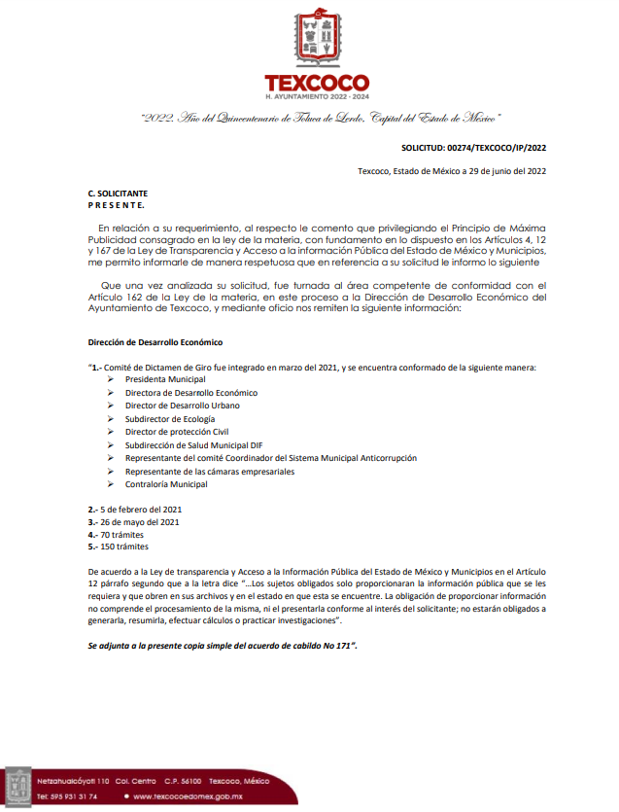
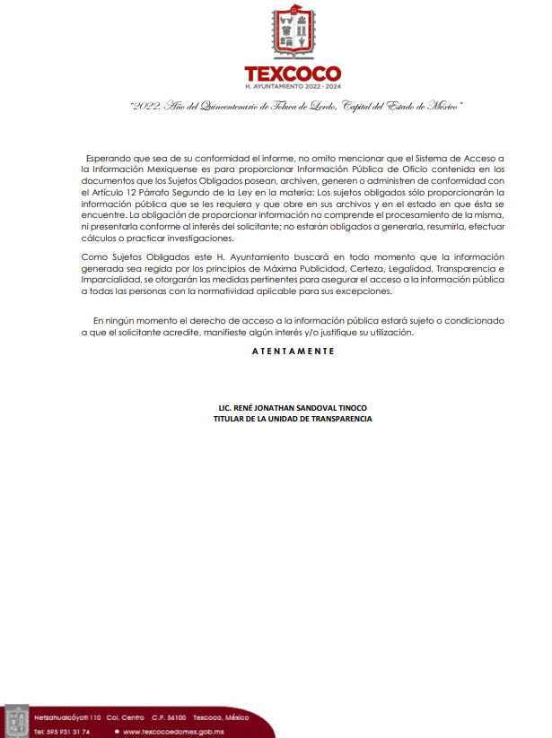
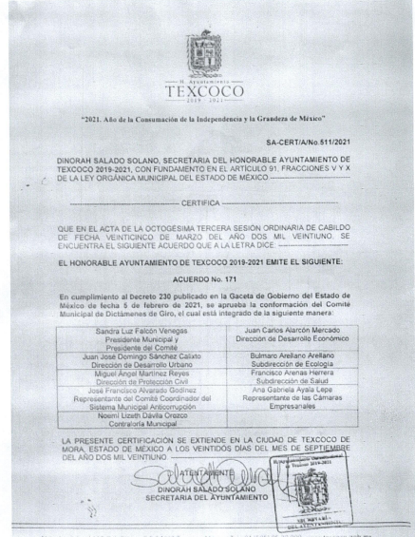

IV. Del Recurso de Revisión.
Inconforme con la respuesta del SUJETO OBLIGADO, el once de julio de dos mil veintidós, LA RECURRENTE interpuso el Recurso de Revisión. El cual fue registrado en EL SAIMEX y se le asignó el número de expediente 12577/INFOEM/IP/RR/2022, donde los motivos de agravio de LA RECURRENTE fueron los siguientes:

Acto Impugnado:
“entrega de información incompleta, y la entrega de información que no corresponde a lo solicitado.” (Sic)

Razones o motivos de inconformidad:
“Con fundamento en el artículo 179 fracción V, VI (que refiere a la entrega de información incompleta) y ( la entrega de información que no corresponda con lo solicitado) de la Ley de Transparencia y Acceso a la Información Pública del Estado de México y Municipios, interpongo el recurso de inconformidad mediante el cual se pide la complementación a la información solicitada en la cual se dio respuesta por parte del municipio de Texcoco mediante el número de folio 00274/TEXCOCO/IP/2022 aclarando y complementando la información requerida en los siguiente: Respecto a la solicitud de información pongo a su conocimiento al municipio de Texcoco, que otorgada su respuesta de la información solicitada en el punto número 1, y el punto número 2, entrego información incompleta, y la entrega de la información que no correspondía con lo solicitado ya que se entregó información del año pasado, y la información que se requiere debe ser actualizada al 2022, por lo que cito de forma clara y especifica la respuesta otorgada por el municipio..”(Sic)

V. Del turno del Recurso de Revisión.
El once de julio de dos mil veintidós, el recurso del que se trata se envió electrónicamente al Instituto de Transparencia, Acceso a la Información Pública y Protección de Datos Personales del Estado de México y Municipios y con fundamento en el artículo 185, fracción I de la Ley de Transparencia y Acceso a la Información Pública del Estado de México y Municipios, se turnó a la Comisionada Sharon Cristina Morales Martínez; a efecto de decretar su admisión o desechamiento.

a) Admisión del Recurso de Revisión
De las constancias que obran en el expediente electrónico del SAIMEX, se advierte que en fecha quince de julio de dos mil veintidós, se acordó la admisión a trámite del Recurso de Revisión que nos ocupa; así como la integración del expediente respectivo, mismo que se puso a disposición de las partes, para que en un plazo máximo de siete días hábiles LA RECURRENTE manifestara lo que a su derecho conviniera, a efecto de presentar pruebas y alegatos; así como, para que EL SUJETO OBLIGADO rindiera el correspondiente Informe Justificado; lo anterior, conforme a lo dispuesto por el artículo 185 de la Ley de Transparencia y Acceso a la Información Pública del Estado de México y Municipios.

b) Informe Justificado
Conforme a las constancias que obran en el expediente del SAIMEX, se desprende que atento a lo dispuesto en el artículo 185 de la Ley de Transparencia y Acceso a la Información Pública del Estado de México y Municipios, dentro del término legalmente concedido a LA RECURRENTE presentó un documento, de nombre Oficio inconformidad a municipio Texcoco.docx, de cuyo contenido se advierte un análisis a la respuesta entregada por EL SUJETO OBLIGADO a la Solicitud de información, asimismo expresa su inconformidad, en el tenor siguiente:

“MANIFESTACIÓN DE INCORNFORMIDAD
… En relación al punto número 1 de la información solicitada es importante mencionar que se debe de haber actualizado el Comité Municipal de Dictamen de Giro, y por lo tanto se debió de emitir un nuevo comité conformado por el nuevo gobierno municipal administración 2022-2024, de acuerdo al artículo 20 Bis de la Ley de Competitividad y Ordenamiento Comercial del Estado de México y municipios, posterior a eso se debe de adjuntar la información actualizada, y debidamente certificada por el Municipio de Texcoco.

En relación al punto número 2 de la información solicitada, únicamente se menciona la fecha en que se publicó el reglamento y no se han realizado las adecuaciones pertinentes, aunado a ello se deben de actualizar los reglamentos municipales de acuerdo a la nueva administración 2022-2024, haciendo referencia a que no se adjuntó copia debidamente certificada y legible del Reglamento del Comité Municipal de Dictamen de Giro vigente, por lo cual solicito se adjunte el reglamento en vigencia del 2022, siendo que es información que obra en el municipio.

En relación al punto número 3 únicamente se proporciona el dato numérico, pero no se tiene la certeza de que los datos previamente manifestados corresponden a la fecha actual en que se hace el requerimiento de información al municipio, o si estos a su vez pertenecen a la administración pasada, considerando que se solicitan los daros de la administración en turno 2022-2024.

En relación al punto número 4 únicamente se proporciona el dato numérico, pero no se tiene la certeza de que los datos previamente manifestados corresponden a la fecha actual en que se hace el requerimiento de información al municipio, o si estos a su vez pertenecen a la administración pasada, considerando que se solicitan los daros de la administración en turno 2022-2024.

En relación al punto número 5 no se otorga una respuesta clara y específica, a lo cual solicito se rinda cuenta de la información solicitada, a fin de no permear el acceso a la información plural y oportuna por parte del Municipio de Texcoco, Estado de México a los ciudadanos.
En relación al punto número 6 no se otorga una respuesta concreta tomando en consideración que los datos proporcionados se encuentran desactualizados y el informe brindado por parte del municipio de Texcoco se encuentra permeada la información, a lo cual solicito se brinde un informe respecto a la falta de emisión u adecuación al Reglamento del Comité Municipal de Dictamen de Giro.

En consideración y en intenciones de aclarar y contest5ar el punto número 1 y 7 de esta solicitud, es sumamente de interés actualizar el comité municipal de dictamen de giro en el municipio, por lo cual a fin de dar cumplimiento a la solicitud de información, solcito de forma clara precisa y objetiva los motivos que han llevado al municipio a no contar con un Comité Municipal de Dictamen de Giro en el Municipio de Texcoco Estado de México.”(Sic)

Por su parte, EL SUJETO OBLIGADO en fecha cinco de septiembre de dos mil veintidós, remitió en el apartado de manifestaciones, el siguiente archivo electrónico:

- MANIFESTACIONES 274 RR-12577_0001.pdf: Hace del conocimiento que de acuerdo a su solicitud donde requiere fecha específica de la instalación del Comité Municipal de Dictamen de Giro y copia del acta de instalación, informa que se instaló el 25 de marzo de 2021, y se publicó en fecha 26 de mayo del dos mil veintiuno, adjuntando copia simple de la Gaceta Municipal donde fue publicado el Reglamento del Comité Municipal de Dictamen de Giro.
- GACETA REGLAMENTO DEL COMITÉ MUNICIPAL DE DICTÁMEN DE GIRO_0001.pdf: Reglamento del Comité de Municipal de Dictámenes de Giro de fecha 26 de mayo del dos mil veintiuno.
- ANEXO SOL 274-ACUERDO 171.pdf: Acuerdo número 171 del acta de la octogésima tercera sesión ordinaria de cabildo de fecha veinticinco de marzo de dos mil veintiuno, se aprueba la conformación del Comité Municipal de Dictámenes de Giro.

c) De la ampliación
En fecha nueve de septiembre de dos mil veintidós, se notificó el acuerdo de ampliación de plazo para resolver el presente Recurso de Revisión, previsto en el artículo 181, tercer párrafo de la Ley de Transparencia y Acceso a la Información Pública del Estado de México y Municipios.

Este organismo garante no pasa por alto justificar, que el plazo para emitir resolución en el presente asunto encuentra justificación en el alto número de recursos de revisión recibidos dentro del primer semestre del año dos mil veintidós, que, en comparación con los recibidos el año pasado dentro del mismo periodo, se ha incrementado aproximadamente un 400%, circunstancia atípica que ha rebasado las capacidades técnicas y humanas del personal encargado de la proyección de las resoluciones a dichos medios de impugnación.

Por ello, es menester precisar que, si bien se ha excedido el plazo para resolver el presente medio de impugnación, de conformidad con la ley de la materia, el plazo para emitir resolución se encuentra justificado en los elementos para medir su razonabilidad de asuntos conforme a los parámetros establecidos por diversos órganos jurisdiccionales federales, aplicables también en procedimientos análogos, como el que nos ocupa.

Así, en términos de lo que establecen los artículos 8.1 y 25 de la Convención Americana sobre Derechos Humanos, los recursos deben ser sencillos y resolverse en el menor tiempo posible, tomando en consideración la dilación total del procedimiento; esto es, en un plazo razonable.

En ese sentido, el legislador fijó los términos procesales en las leyes, de manera general, sin que pudiera prever la variada gama de casos que son resueltos por los órganos jurisdiccionales o cuasi jurisdiccionales, tanto por la complejidad de los hechos, como por el número de casos que conocen.

Por ello, excepcionalmente, si un asunto es resuelto con posterioridad a los plazos señalados por la norma debe analizarse la razonabilidad del tiempo necesario para su resolución, atentos a los siguientes criterios:

a) Complejidad del asunto: La complejidad de la prueba, la pluralidad de sujetos procesales, el tiempo transcurrido, las características y contexto del recurso.
b) Actividad Procesal del interesado: Acciones u omisiones del interesado.
c) Conducta de la Autoridad: Las Acciones u omisiones realizadas en el procedimiento. Así como si la autoridad actuó con la debida diligencia.
d) La afectación generada en la situación jurídica de la persona involucrada en el proceso: Violación a sus derechos humanos.

De modo que, cuando se trate de un asunto excepcional, por alguna o todas las características mencionadas o bien, cuando el ingreso de asuntos al órgano jurisdiccional o cuasi jurisdiccional respectivo supere notoriamente al que podría considerarse normal, debe concluirse que es una excluyente de responsabilidad en relación con la actuación del funcionario, como ha acontecido en el caso que nos ocupa.

Argumento que encuentra sustento en la jurisprudencia P./J. 32/92 emitida por el Pleno de la Suprema Corte de Justicia de la Nación de rubro “TÉRMINOS PROCESALES. PARA DETERMINAR SI UN FUNCIONARIO JUDICIAL ACTUÓ INDEBIDAMENTE POR NO RESPETARLOS SE DEBE ATENDER AL PRESUPUESTO QUE CONSIDERÓ EL LEGISLADOR AL FIJARLOS Y LAS CARACTERÍSTICAS DEL CASO.”, visible en la Gaceta del Seminario Judicial de la Federación con el registro digital 205635.

Razones por las cuales cabe concluir que, la resolución al Recurso de Revisión se solventa hasta esta fecha, debido a que existe una excesiva carga de trabajo en desproporción a la capacidad de los recursos materiales y humanos con que cuenta este Instituto para atender la enorme demanda de usuarios que acuden para que se les garantice su Derecho de acceso a la información Pública y Protección de Datos Personales, aunado a la complejidad de los hechos a los que se refieren, así como al volumen del expediente, la extensión de los escritos y pruebas aportadas y desahogadas por las partes; lo que impide la tramitación de los recursos dentro de los términos legales previamente establecidos por la Ley, por tratarse de causas de fuerza mayor.

Al respecto, también son de considerar los criterios sostenidos por el Cuarto Tribunal Colegiado en Materia Administrativa del Primer Circuito, cuyos rubros y datos de identificación son los siguientes:

“PLAZO RAZONABLE PARA RESOLVER. DIMENSIÓN Y EFECTOS DE ESTE CONCEPTO CUANDO SE ADUCE EXCESIVA CARGA DE TRABAJO.” consultable en el Seminario Judicial de la Federación y su gaceta, con el registro digital 2002351.

“PLAZO RAZONABLE PARA RESOLVER. CONCEPTO Y ELEMENTOS QUE LO INTEGRAN A LA LUZ DEL DERECHO INTERNACIONAL DE LOS DERECHOS HUMANOS.”, visible en el Seminario Judicial de la Federación y su gaceta, con el registro digital 2002350.

Por ello, este organismo garante comprometido con la tutela de los derechos humanos confiados, señala que este exceso del plazo legal para resolver el presente asunto, resulta de carácter excepcional.

d) Cierre de Instrucción
Por lo que, una vez analizado el estado procesal que guarda el expediente, en fecha veintinueve de noviembre de dos mil veintidós, la Comisionada Sharon Cristina Morales Martínez acordó el cierre de instrucción, así como la remisión del mismo, a efecto de ser resuelto, de conformidad con lo establecido en el artículo 185 fracciones VI y VIII de la Ley de Transparencia y Acceso a la Información Pública del Estado de México y Municipios.
CONSIDERANDO

PRIMERO. Competencia.
Este Instituto de Transparencia, Acceso a la Información Pública y Protección de Datos Personales del Estado de México y Municipios, es competente para conocer y resolver el presente Recurso de Revisión, conforme a lo dispuesto en los artículos 6, Apartado A de la Constitución Política de los Estados Unidos Mexicanos; 5, párrafos trigésimo, trigésimo primero y trigésimo segundo, fracciones IV y V de la Constitución Política del Estado Libre y Soberano de México; 2 fracción II, 13, 29, 36, fracciones I y II, 176, 178, 179, 181 párrafo tercero y 185 de la Ley de Transparencia y Acceso a la Información Pública del Estado de México y Municipios; y 9, fracciones I y XXIV y 11 del Reglamento Interior del Instituto de Transparencia, Acceso a la Información Pública y Protección de Datos Personales del Estado de México y Municipios.

SEGUNDO. Interés.
El Recurso de Revisión materia del presente estudio fue interpuesto por parte legítima, en atención a que se presentó por LA RECURRENTE, quien es la misma persona que formuló la solicitud de acceso a la información pública al SUJETO OBLIGADO, pues para ello, es necesario que el particular ingrese al SAIMEX mediante la utilización de su clave de usuario y contraseña.

TERCERO. Oportunidad.
El Recurso de Revisión fue interpuesto dentro del plazo de quince días hábiles, contados a partir del día siguiente al que LA RECURRENTE tuvo conocimiento de la respuesta impugnada; tal y como, lo prevé el artículo 178 de la Ley de Transparencia y Acceso a la Información Pública del Estado de México y Municipios, que establece:

“Artículo 178. El solicitante podrá interponer, por sí mismo o a través de su representante, de manera directa o por medios electrónicos, Recurso de Revisión ante el Instituto o ante la Unidad de Transparencia que haya conocido de la solicitud dentro de los quince días hábiles, siguientes a la fecha de la notificación de la respuesta.

A falta de respuesta del sujeto obligado, dentro de los plazos establecidos en esta Ley, a una solicitud de acceso a la información pública, el recurso podrá ser interpuesto en cualquier momento, acompañado con el documento que pruebe la fecha en que presentó la solicitud.

En el caso de que se interponga ante la Unidad de Transparencia, ésta deberá remitir el Recurso de Revisión al Instituto a más tardar al día siguiente de haberlo recibido.”

En esa tesitura, atendiendo a que EL SUJETO OBLIGADO notificó la respuesta de la solicitud de acceso a la información pública el día veintinueve de junio de dos mil veintidós, así el plazo de quince días hábiles que el artículo 178 de la Ley de la materia otorga a la RECURRENTE para presentar el respectivo Recurso de Revisión, transcurrió del treinta de junio al tres de agosto, sin contemplar en el cómputo los días dos, tres, nueve, diez, dieciséis, diecisiete al treinta y uno de julio por corresponder a sábados y domingos, y el periodo vacacional, considerados como días inhábiles, en términos del artículo 3, fracción X de la Ley de Transparencia y Acceso a la Información Pública del Estado de México y Municipios.

En ese tenor, se advierte que LA RECURRENTE presentó el medio de impugnación al rubro anotado el once de julio de dos mil veintidós, por lo tanto su interposición se considera oportuna.

CUARTO. Procedibilidad.
Del análisis efectuado se advierte que resulta procedente la interposición del recurso y se concluye la acreditación plena de todos y cada uno de los elementos formales exigidos por el artículo 180 de la Ley de Transparencia y Acceso a la Información Pública del Estado de México y Municipios, que a la letra señala:

“Artículo 180. El recurso de revisión contendrá:
I. El sujeto obligado ante la cual se presentó la solicitud;
II. El nombre del solicitante que recurre o de su representante y, en su caso, del tercero interesado, así como la dirección o medio que señale para recibir notificaciones;
III. El número de folio de respuesta de la solicitud de acceso;
IV. La fecha en que fue notificada la respuesta al solicitante o tuvo conocimiento del acto reclamado, o de presentación de la solicitud, en caso de falta de respuesta;
V. El acto que se recurre;
VI. Las razones o motivos de inconformidad;
VII. La copia de la respuesta que se impugna y, en su caso, de la notificación correspondiente, en el caso de respuesta de la solicitud; y
VIII. Firma del recurrente, en su caso, cuando se presente por escrito, requisito sin el cual se dará trámite al recurso.
Adicionalmente, se podrán anexar las pruebas y demás elementos que considere procedentes someter a juicio del Instituto.
En ningún caso será necesario que el particular ratifique el recurso de revisión interpuesto.
En caso de que el recurso se interponga de manera electrónica no será indispensable que contengan los requisitos establecidos en las fracciones II, IV, VII y VIII.”
(Énfasis añadido)

QUINTO. Estudio y resolución del asunto.
Una vez determinada la vía sobre la que versará el presente recurso, y previa revisión del expediente electrónico formado en EL SAIMEX con motivo de la solicitud de información y del recurso a que da origen, es de señalar que el análisis del presente, se basará en el contenido íntegro de las actuaciones que obran en el expediente electrónico, para así estar en posibilidad este Órgano Garante de dictar el fallo correspondiente conforme a derecho, tomando en consideración los elementos aportados por las partes y respetando en todo momento al principio de máxima publicidad consagrado en la Constitución Política de los Estados Unidos Mexicanos, Constitución Política del Estado Libre y Soberano de México y demás leyes aplicables en la materia; así como, en los Tratados Internacionales en los que el Estado Mexicano sea parte, en concordancia con el párrafo tercero del artículo 1 de la Constitución Política de los Estados Unidos Mexicanos y los numerales 8 y 9 de la Ley de Transparencia y Acceso a la Información Pública del Estado de México y Municipios.

Una vez precisado lo anterior, se considera conveniente entrar al estudio de las documentales que integran el expediente que dio origen al Recurso de Revisión 12577/INFOEM/IP/RR/2022, a fin de determinar si se atendió el derecho de acceso a la información ejercido por la particular; por lo que, en primer término debemos recordar que LA RECURRENTE solicitó conocer lo siguiente:

“solicito de forma clara y precisa los siguientes datos respecto al Comité Municipal de Dictamen de Giro. 1. Solicito el dato especifico de la fecha en que se instalo el Comité Municipal de Dictamen de Giro y copia del Acta de instalación. 2. Solicito de Forma clara y precisa la fecha en que se publicó en la gaceta municipal el Reglamento del Comité Municipal de Dictamen de Giro y una copia del mismo. 3. Solicito de forma clara y precisa el número de solicitudes recibidas o en proceso de recepción para unidades económicas de medio impacto desde el 01 de enero de 2022 a la fecha. 4. Solicito de forma clara y precisa el número de solicitudes recibidas o en proceso de recepción para unidades económicas de alto impacto desde el 01 de enero de 2022 a la fecha. 5. Solicito de forma clara y precisa el número de dictámenes emitidos desde la instalación del Comité Municipal de Dictamen de Giro a la fecha. 6. En caso de no haber emitido la reglamentación correspondiente, solicito el estatus actual del mismo fundado y motivado. 7. ¿En caso de que el Comité Municipal de Dictamen de Giro no se haya instalado, solicito de forma clara y precisa el motivo por el cual no se ha instalado dicho comité, y que detallen entonces como están regularizando a los giros de alto y medio impacto?” (Sic)

A lo cual en respuesta EL SUJETO OBLIGADO señaló por medio del Titular de la Unidad de Transparencia que una vez analizada la solicitud, fue turnada a la área competente de conformidad con el artículo 162 de la Ley de la materia, en este proceso a la Dirección de Desarrollo Económico del ayuntamiento de Texcoco, quien mediante oficio se pronunció a lo solicitado por la RECURRENTE, derivado a que el Servidor Público Habilitado no atendió en SAIMEX.

No conforme con la respuesta del ente recurrido, la particular interpuso el presente medio de impugnación, en donde de forma medular se inconforma de que la respuesta otorgada es incompleta. Lo que en consecuencia actualiza la causal de improcedencia establecida en el artículo 179 fracción V de la Ley de Transparencia y Acceso a la Información pública que establece la entrega de información incompleta, como se aprecia a continuación:

“Artículo 179. El recurso de revisión es un medio de protección que la Ley otorga a los particulares, para hacer valer su derecho de acceso a la información pública, y procederá en contra de las siguientes causa:

V. La entrega de información incompleta;”
(énfasis añadido)

Luego entonces lo procedente es analizar la totalidad de las constancias que obran en el expediente electrónico del SAIMEX a fin de determinar si con estas se puede tener por satisfecho el derecho de Acceso a la Información Pública de la particular.

En primera instancia, es importante indicar que de los argumentos vertidos por la particular en la interposición del presente Recurso de Revisión, se advierte que su inconformidad versa sobre una parte de la petición y no de la totalidad; por consiguiente, la parte de la respuesta que no fue impugnada debe declararse consentida por la hoy RECURRENTE; pues por estos rubros no expresó manifestaciones de inconformidad, en ese sentido, no pueden producirse efectos jurídicos tendentes a revocar, confirmar o modificar el acto reclamado, ya que se infiere un consentimiento de LA RECURRENTE ante la falta de impugnación eficaz, al realizar manifestaciones de inconformidad en informe justificado y no de origen en la Interposición de recurso de revisión, tal como se aprecia a continuación:

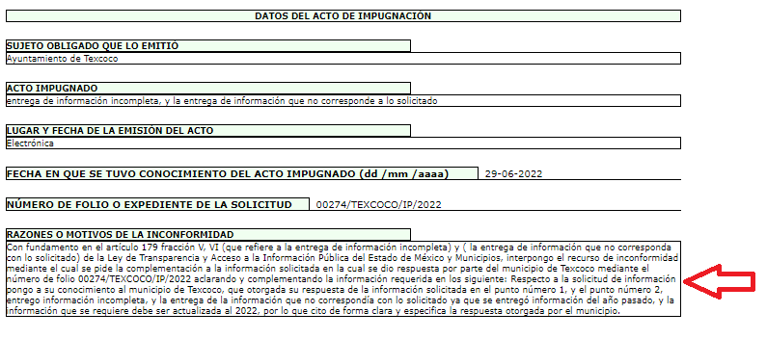

Sirve de sustento a lo anterior, la tesis jurisprudencial número VI.3o.C. J/60, publicada en el Semanario Judicial de la Federación y su Gaceta bajo el número de registro 176,608 que a la letra dice:
“ACTOS CONSENTIDOS. SON LOS QUE NO SE IMPUGNAN MEDIANTE EL RECURSO IDÓNEO. Debe reputarse como consentido el acto que no se impugnó por el medio establecido por la ley, ya que si se hizo uso de otro no previsto por ella o si se hace una simple manifestación de inconformidad, tales actuaciones no producen efectos jurídicos tendientes a revocar, confirmar o modificar el acto reclamado en amparo, lo que significa consentimiento del mismo por falta de impugnación eficaz.”
Lo anterior es así, debido a que, cuando LA RECURRENTE impugnó la respuesta del SUJETO OBLIGADO, no expresó razón o motivo de inconformidad en contra de todos los rubros solicitados; por lo que, debe declararse atendido pues se entiende que LA RECURRENTE está conforme con la información al no contravenir la misma.
Sirve como apoyo a lo anterior, la Tesis Jurisprudencial Número 3ª./J.7/91, Publicada en el Semanario Judicial de la Federación y su Gaceta bajo el número de registro 174,177, que establece lo siguiente:
“REVISIÓN EN AMPARO. LOS RESOLUTIVOS NO COMBATIDOS DEBEN DECLARARSE FIRMES. Cuando algún resolutivo de la sentencia impugnada afecta a la RECURRENTE, y ésta no expresa agravio en contra de las consideraciones que le sirven de base, dicho resolutivo debe declararse firme. Esto es, en el caso referido, no obstante que la materia de la revisión comprende a todos los resolutivos que afectan a la RECURRENTE, deben declararse firmes aquéllos en contra de los cuales no se formuló agravio y dicha declaración de firmeza debe reflejarse en la parte considerativa y en los resolutivos debe confirmarse la sentencia recurrida en la parte correspondiente.”

Ahora bien, es importante destacar que LA RECURRENTE expresó como razones o motivos de inconformidad sobre los siguientes rubros:

- Dato especifico de la fecha en que se instaló el Comité Municipal de Dictamen de Giro y copia del Acta de instalación.
- De Forma clara y precisa la fecha en que se publicó en la gaceta municipal el Reglamento del Comité Municipal de Dictamen de Giro y una copia del mismo.

Por lo que, dichos señalamientos resultan improcedentes para la interposición del Recurso de Revisión en estudio, ello con base en la fracción III del artículo 192 de la citada Ley de Transparencia Local, que consagra:

“Artículo 192. El recurso será sobreseído, en todo o en parte, cuando una vez admitido, se actualicen alguno de los siguientes supuestos:
(…)
III. El sujeto obligado responsable del acto lo modifique o revoque de tal manera que el recurso de revisión quede sin materia;
(Énfasis añadido)”

Luego, conforme a la transcripción que antecede, resulta conveniente desglosar los elementos de la disposición enunciada; de tal manera que, el sobreseimiento del Recurso de Revisión se suscita cuando EL SUJETO OBLIGADO modifique o revoque el acto impugnado, quedando éste sin efecto o materia, los elementos a considerar son:

1.- El sujeto obligado responsable,
2.- Acto,
3.- Que se modifique o revoque, y
4.- De tal manera que el medio de impugnación quede sin efecto o materia.

El primer elemento normativo, se actualiza ya que EL SUJETO OBLIGADO responsable, es el Ayuntamiento de Texcoco.

Cabe destacar que, de la respuesta otorgada por EL SUJETO OBLIGADO, se desprende el elemento normativo en estudio, el cual se considera como “acto” las respuestas emitidas por los Sujetos Obligados, porque precisamente la evidencia notoria y específica del actuar del SUJETO OBLIGADO se observa a través de sus actos que necesariamente ejecuta y ejerce al realizar sus atribuciones legalmente conferidas, ello con relación al artículo 143 de la Constitución Política del Estado Libre y Soberano de México, pues las autoridades sólo están facultadas para llevar a cabo lo que expresamente les faculta la Ley; así como, otros ordenamientos jurídicos.

La naturaleza jurídica de los actos que emiten los Sujetos Obligados, está delimitada por la misma Ley de Transparencia y Acceso a la Información Pública del Estado de México y Municipios; ya que, el hecho de efectuar actos no previstos en el marco normativo que en transparencia rige su actuar, serían ilegales de estricto derecho; por lo que, los “actos”, a que se refiere esta fracción están contenidos en el siguiente artículo:

“Artículo 53. Las Unidades de Transparencia tendrán las siguientes funciones:
I. Recabar, difundir y actualizar la información relativa a las obligaciones de transparencia comunes y específicas a la que se refiere la Ley General, esta Ley, la que determine el Instituto y las demás disposiciones de la materia, así como propiciar que las áreas la actualicen periódicamente conforme a la normatividad aplicable;
II. Recibir, tramitar y dar respuesta a las solicitudes de acceso a la información;
III. Auxiliar a los particulares en la elaboración de solicitudes de acceso a la información y, en su caso, orientarlos sobre los sujetos obligados competentes conforme a la normatividad aplicable;
IV. Realizar, con efectividad, los trámites internos necesarios para la atención de las solicitudes de acceso a la información;
V. Entregar, en su caso, a los particulares la información solicitada;
VI. Efectuar las notificaciones a los solicitantes;
VII. Proponer al Comité de Transparencia, los procedimientos internos que aseguren la mayor eficiencia en la gestión de las solicitudes de acceso a la información, conforme a la normatividad aplicable;
VIII. Proponer a quien preside el Comité de Transparencia, personal habilitado que sea necesario para recibir y dar trámite a las solicitudes de acceso a la información;
IX. Llevar un registro de las solicitudes de acceso a la información, sus respuestas, resultados, costos de reproducción y envío, resolución a los recursos de revisión que se hayan emitido en contra de sus respuestas y del cumplimiento de las mismas;
X. Presentar ante el Comité, el proyecto de clasificación de información;
XI. Promover e implementar políticas de transparencia proactiva procurando su accesibilidad;
XII. Fomentar la transparencia y accesibilidad al interior del sujeto obligado;
XIII. Hacer del conocimiento de la instancia competente la probable responsabilidad por el incumplimiento de las obligaciones previstas en la presente Ley; y
XIV. Las demás que resulten necesarias para facilitar el acceso a la información y aquellas que se desprenden de la presente Ley y demás disposiciones jurídicas aplicables.”

Es decir, la impugnación del LA RECURRENTE debe ser sobre la emisión de un “Acto” contenido en la misma Ley o la omisión de éste, lo que en el presente caso se actualiza con la respuesta dada por EL SUJETO OBLIGADO.

Ahora bien, por cuanto hace al tercer elemento normativo, es en esencia una condicional, consistente en que la Dependencia o Entidad responsable del acto o resolución impugnada la modifique o revoque; en cuanto hace a la modificación, ocurre cuando quien emitió su respuesta (acto o resolución), con posterioridad cambia la información proporcionada en un principio, cuyos resultados no dejan sin efectos la respuesta dada, sino que tiene por objeto añadir, suprimir, o sustituir datos, lo cual puede ser de forma parcial.

Por cuanto hace a la revocación, a diferencia de la modificación, ocurre cuando la Dependencia o Entidad Responsable (SUJETO OBLIGADO), del acto o resolución impugnada, suprime, elimina o cancela la totalidad de su respuesta y emite otra en su lugar dejando sin efecto lo que en un principio respondió.

En ese tenor, un acto impugnado queda sin efectos, cuando aun existiendo jurídicamente (esto es, que no se ha modificado, ni revocado) ya no genera ninguna consecuencia legal.

En tanto que, un acto impugnado queda sin materia, cuando ha sido satisfecha la pretensión de lo pedido o exigido por la parte RECURRENTE de manera que EL SUJETO OBLIGADO entrega una respuesta que aunque sea posterior a los términos previstos en la ley, mediante ésta concede la información solicitada.

Bajo esas consideraciones, se afirma que en el Recurso de Revisión sujeto a estudio se actualiza la hipótesis jurídica citada en el cuarto elemento; toda vez que, quedó probado que, EL SUJETO OBLIGADO mediante un acto posterior a su respuesta, en fecha cinco de septiembre de dos mil veintidós, remitió en el apartado de manifestaciones, el siguiente archivo electrónico MANIFESTACIONES 274 RR-12577_0001.pdf, mediante el cual hace del conocimiento que de acuerdo a su solicitud donde requiere fecha específica de la instalación del Comité Municipal de Dictamen de Giro y copia del acta de instalación, informa que se instaló el 25 de marzo de 2021, y se publicó en fecha 26 de mayo del dos mil veintiuno, adjuntando copia simple de la Gaceta Municipal donde fue publicado el Reglamento del Comité Municipal de Dictamen de Giro; asimismo adjuntó GACETA REGLAMENTO DEL COMITÉ MUNICIPAL DE DICTÁMEN DE GIRO_0001.pdf. de fecha 26 de mayo del dos mil veintiuno y por último ANEXO SOL 274-ACUERDO 171.pdf. referente al Acuerdo número 171 del acta de la octogésima tercera sesión ordinaria de cabildo de fecha veinticinco de marzo de dos mil veintiuno, se aprueba la conformación del Comité Municipal de Dictámenes de Giro.

Con relación a lo anterior, es importante resaltar la siguiente manifestación por parte del SUJETO OBLIGADO, que para su mayor apreciación se extrae directo del archivo que adjunta:

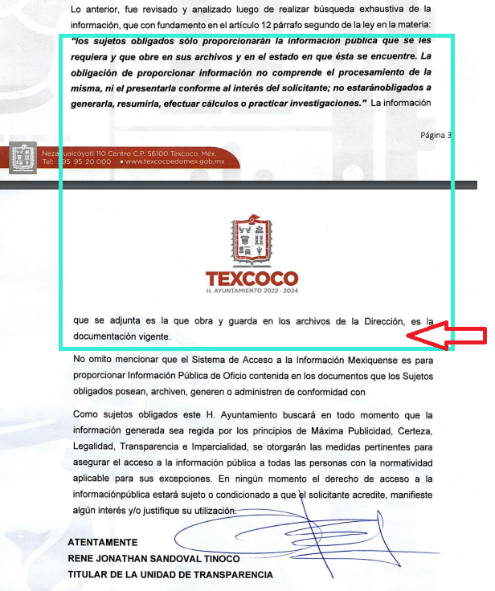

De esta manera, es sustancial manifestar que este SUJETO OBLIGADO, argumenta que lo que adjunta es la que obra y guarda en los archivos de la Dirección, es documentación vigente, a fin de dar respuesta a la solicitud, en este sentido este Órgano Garante conforme al artículo 36 de la Ley de la Materia, no se encuentra facultado para pronunciarse acerca de la veracidad de la información remitida por los Sujetos Obligados.
Atento a ello, resulta evidente que el cuarto elemento normativo de la figura legal del sobreseimiento, consistente en: “…de tal manera que el medio de impugnación quede sin materia…”, en el presente caso, se actualiza tal circunstancia, ya que el acto impugnado que dio origen al presente recurso quedó sin materia al modificar la respuesta con el Informe Justificado rendido, se precisó y proporcionó la información faltante.

Derivado de lo anterior, este Instituto considera que se actualiza la causal de sobreseimiento establecida en el artículo 192, fracción III de la Ley de Transparencia y Acceso a la Información Pública del Estado de México y Municipios; pues al modificar EL SUJETO OBLIGADO la respuesta en el Recurso de Revisión quedó sin materia.

En consecuencia, se determina SOBRESEER el presente Recurso de Revisión, en términos del artículo 186, fracción I, de la Ley de Transparencia y Acceso a la Información Pública del Estado de México y Municipios:

“Artículo 186. Las resoluciones del Instituto podrán:
I. Desechar o sobreseer el recurso;”
(Énfasis añadido)

Finalmente, no se omite comentar que respecto a las documentales remitidas y del pronunciamiento por parte del SUJETO OBLIGADO, a fin de dar respuesta a la solicitud planteada, este Instituto no está facultado para manifestarse sobre la veracidad de la información proporcionada, pues este Órgano Garante conforme al artículo 36 de la Ley de la Materia, no se encuentra facultado para pronunciarse acerca de la veracidad de la información remitida por los Sujetos Obligados.

Sirve de sustento a lo anterior, el criterio 31/10 emitido por el entonces Instituto Federal de Acceso a la Información y Protección de Datos, ahora Instituto Nacional de Acceso a la Información y Protección de Datos, el cual refiere:

“El Instituto Federal de Acceso a la Información y Protección de Datos no cuenta con facultades para pronunciarse respecto de la veracidad de los documentos proporcionados por los sujetos obligados. El Instituto Federal de Acceso a la Información y Protección de Datos es un órgano de la Administración Pública Federal con autonomía operativa, presupuestaria y de decisión, encargado de promover y difundir el ejercicio del derecho de acceso a la información; resolver sobre la negativa de las solicitudes de acceso a la información; y proteger los datos personales en poder de las dependencias y entidades. Sin embargo, no está facultado para pronunciarse sobre la veracidad de la información proporcionada por las autoridades en respuesta a las solicitudes de información que les presentan los particulares, en virtud de que en los artículos 49 y 50 de la Ley Federal de Transparencia y Acceso a la Información Pública Gubernamental no se prevé una causal que permita al Instituto Federal de Acceso a la Información y Protección de Datos conocer, vía recurso revisión, al respecto. Expedientes: 2440/07 Comisión Federal de Electricidad - Alonso Lujambio Irazábal 0113/09 Instituto de Seguridad y Servicios Sociales de los Trabajadores del Estado – Alonso Lujambio Irazábal 1624/09 Instituto Nacional para la Educación de los Adultos - María Marván Laborde 2395/09 Secretaría de Economía - María Marván Laborde 0837/10 Administración Portuaria Integral de Veracruz, S.A. de C.V. – María Marván Laborde Criterio 31/10” (sic)

Así, con fundamento en lo prescrito en los artículos 5, párrafos trigésimo, trigésimo primero y trigésimo segundo, fracciones IV y V, de la Constitución Política del Estado Libre y Soberano de México, y los artículos 2, fracción II, 9, 29, 36, fracciones I y II, 176, 178, 179, 181, 185, fracción I, 186 y 188, de la Ley de Transparencia y Acceso a la Información Pública del Estado de México y Municipios, este Pleno:

Así, con fundamento en lo prescrito en los artículos 5 párrafos trigésimo, trigésimo primero y trigésimo segundo de la Constitución Política del Estado Libre y Soberano de México; 2, fracción II; 29, 36 fracciones I y II; 176, 178, 181, 185 y 186 fracción II de la Ley de Transparencia y Acceso a la Información Pública del Estado de México y Municipios, este Pleno:
R E S U E L V E:
PRIMERO. Se SOBRESEE el Recurso de Revisión número 12577/INFOEM/IP/RR/2022 porque actualizarse la causal establecida en el artículo 192 fracción III de la Ley de Transparencia y Acceso a la Información Pública del Estado de México y Municipios, ya que al modificar el Sujeto Obligado la respuesta en el Recurso de Revisión quedó sin materia, en términos del Considerando QUINTO de la presente resolución.

SEGUNDO. Notifíquese, al Responsable de la Unidad de Transparencia del SUJETO OBLIGADO la presente resolución, para su conocimiento.

TERCERO. Notifíquese, vía SAIMEX, a la parte RECURRENTE la presente resolución, así como, que de conformidad con lo establecido en el artículo 196 de la Ley de Transparencia y Acceso a la Información Pública del Estado de México y Municipios, podrá impugnarla vía el Juicio de Amparo en los términos de las leyes aplicables.
CUARTO. Hágase del conocimiento del RECURRENTE, que de conformidad con lo establecido en el artículo 196 de la Ley de Transparencia y Acceso a la Información Pública del Estado de México y Municipios, podrá impugnarla vía Juicio de Amparo en los términos de las leyes aplicables.

ASÍ LO RESUELVE, POR UNANIMIDAD DE VOTOS, EL PLENO DEL INSTITUTO DE TRANSPARENCIA, ACCESO A LA INFORMACIÓN PÚBLICA Y PROTECCIÓN DE DATOS PERSONALES DEL ESTADO DE MÉXICO Y MUNICIPIOS, CONFORMADO POR LOS COMISIONADOS JOSÉ MARTÍNEZ VILCHIS, MARÍA DEL ROSARIO MEJÍA AYALA, SHARON CRISTINA MORALES MARTÍNEZ, LUIS GUSTAVO PARRA NORIEGA Y GUADALUPE RAMÍREZ PEÑA; EN LA CUADRAGÉSIMA TERCERA SESIÓN ORDINARIA CELEBRADA EL TREINTA DE NOVIEMBRE DEL DOS MIL VEINTIDÓS, ANTE EL SECRETARIO TÉCNICO DEL PLENO ALEXIS TAPIA RAMÍREZ
SCMM/BLA/DEMF/MRC

